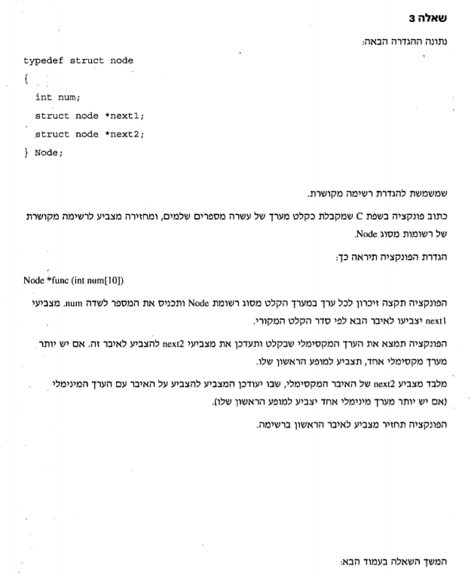

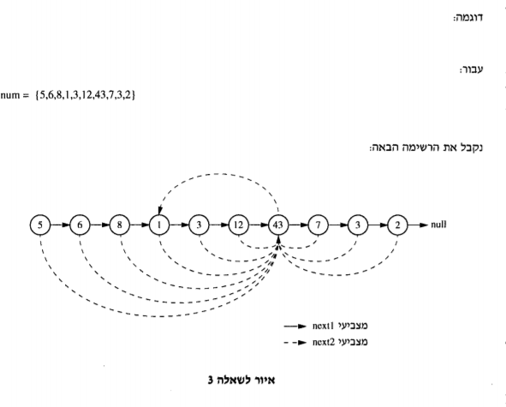

Node *func(int num[10])

{

int i = 0;

Node *head=NULL, *current=NULL;

Node *temp;

Node *max_N=NULL, *min_N=NULL;

int max=num[0], min=num[0];

for (i = 0; i < 10; i++)

{

temp = (Node *)malloc(sizeof(Node));//מקצה זיכרון דינאמי לאיבר

temp->next1 = NULL;//יצירת איבר חדש

temp->next2 = NULL;//יצירת איבר חדש

temp->num = num[i];//יצירת איבר חדש

if (i == 0)//האם איבר ראשון

{

head = temp;

max_N = temp;

min_N = temp;

}

else//אם לא ראשון

{

current = head;

while (current->next1 != NULL)

{

current = current->next1;

}

current->next1 = temp;

if (num[i] > max)

{

max = num[i];

max_N = temp;//שומר את הכתובת של המבנה של המספר הגדול ביותר בתוך הנוד

}

if (num[i] < min)

{

min = num[i];

min_N = temp;//שומר את הכתובת של המבנה של המספר הקטן ביותר בתוך הנוד

}

}

}

current = head;

for (i = 0; i < 10; i++)

{

if (current->num != max)

current->next2 = max_N;

else

current->next2 = min_N;

current = current->next1;

}

return head;

}